COUPON RÉPONSE

COMMUNE ou CDC :……………………………….…………………………

Participeront à la soirée d’information du 20 juin 2016 sur « Eco-efficacité et gestion des équipements en éclairage public » :

Mme, Mlle, M………………………………………Fonction : …………………........
Mme, Mlle, M………………………………………Fonction : …………………........
Mme, Mlle, M………………………………………Fonction : …………………........
Mme, Mlle, M………………………………………Fonction : …………………........
Mme, Mlle, M………………………………………Fonction : …………………........

PLAN POUR ACCEDER à Salle Lucie Aubrac
Espace port belle eau
4 allée des frères Rocher
Vers Le Mans
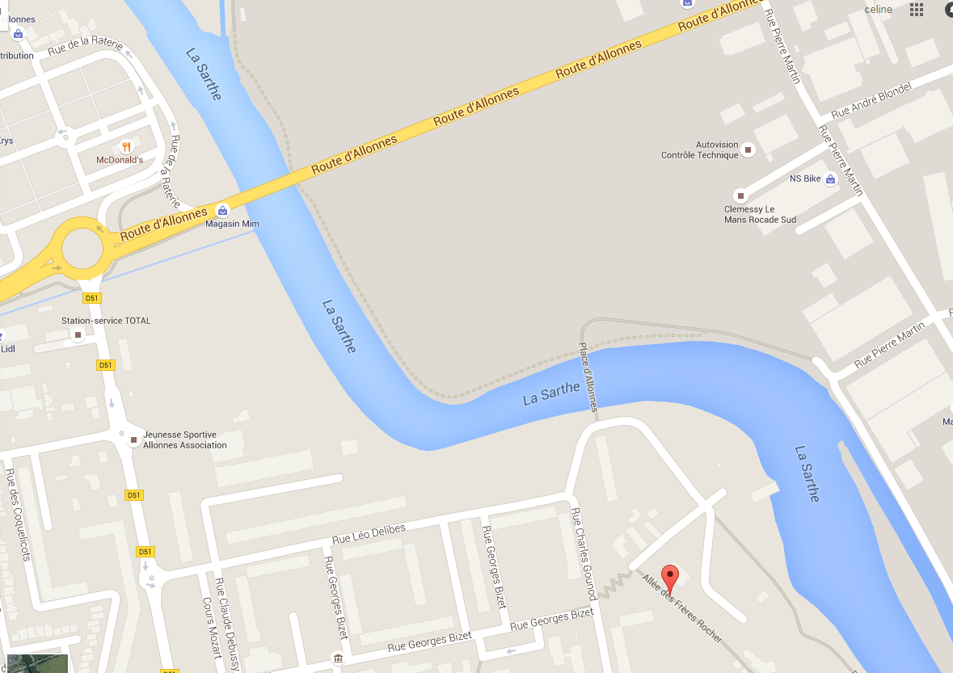
route de La Suze
Vers Spay

Coupon-réponse à adresser :
à l’Association des Maires et Adjoints de la Sarthe
par fax : 02.43.24.16.22 ou par courriel : secretariat.assoc.maires72@orange.fr

